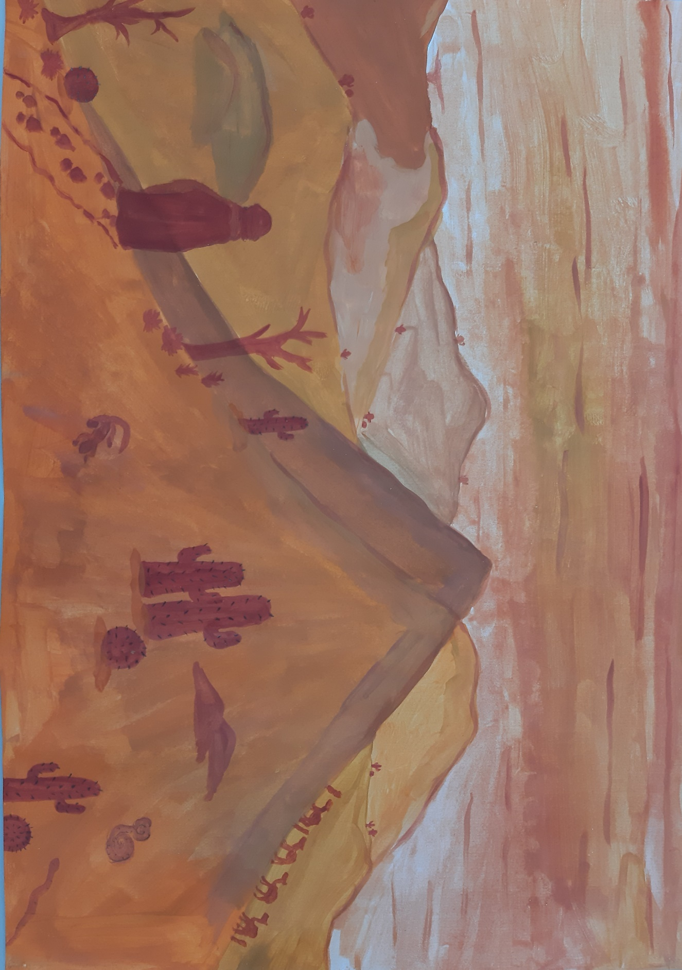

BOBRI, informativni mesečnik
OŠ Preserje
Šolsko leto: 2023/2024
Letnik: 15
Št.: 140, junij 2024

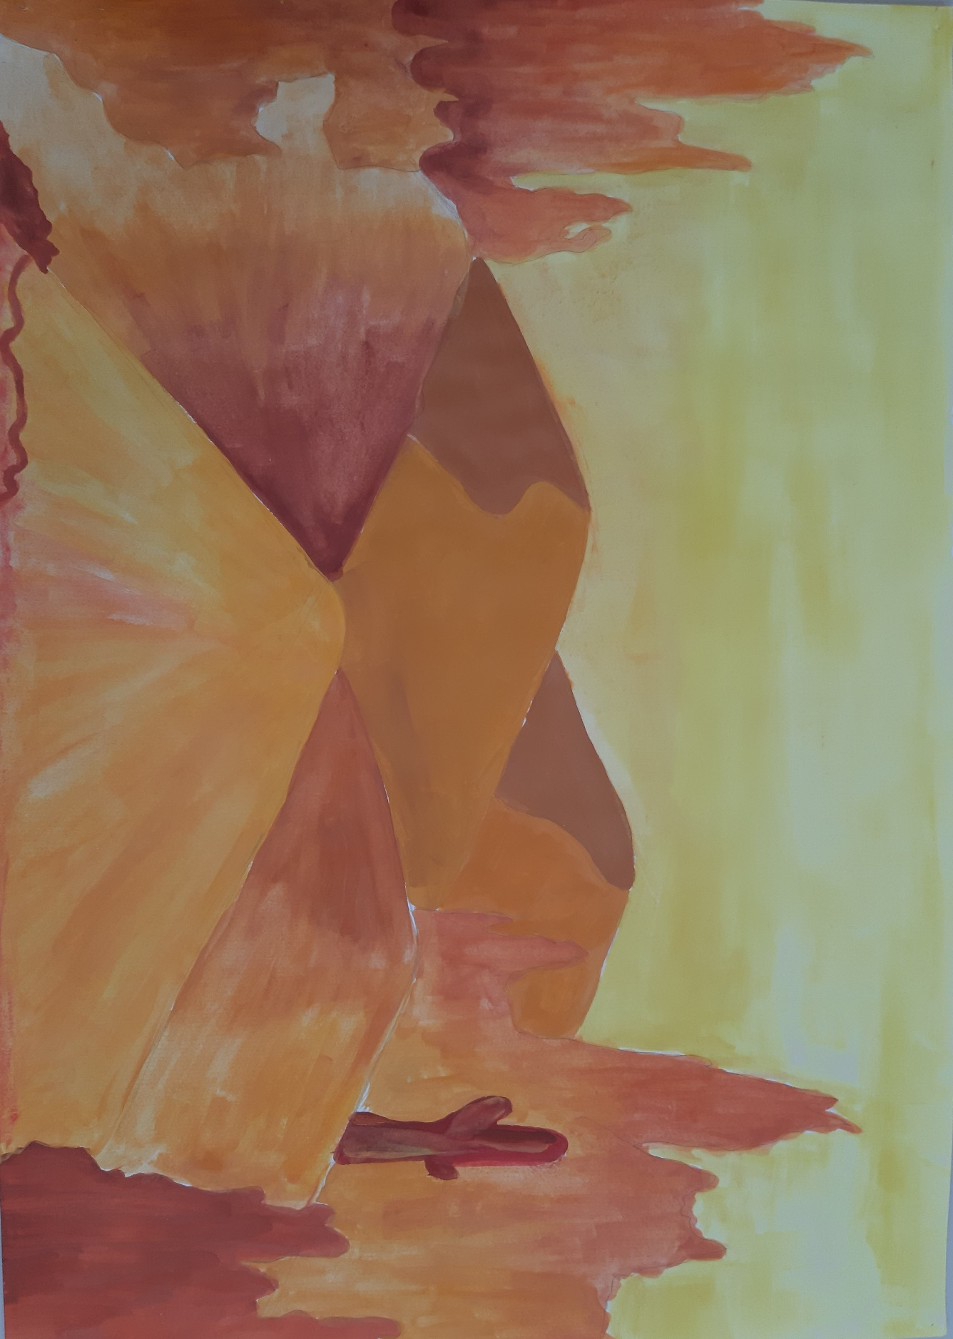
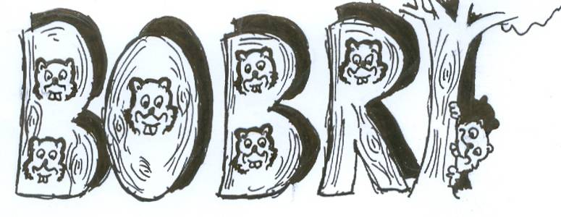
Ema Kirn, 8. b
Aša Prebil, 8. b
Aša Prebil, 8. b
ZGODILO SE JE V MAJU – VELIKEM TRAVNU

GRAD
V 5. a razredu smo se pri uri družbe učili o srednjem veku in življenju na srednjeveškem gradu. Pri likovnem pouku pa smo iz škatlic in drugih materialov izdelali srednjeveški grad.
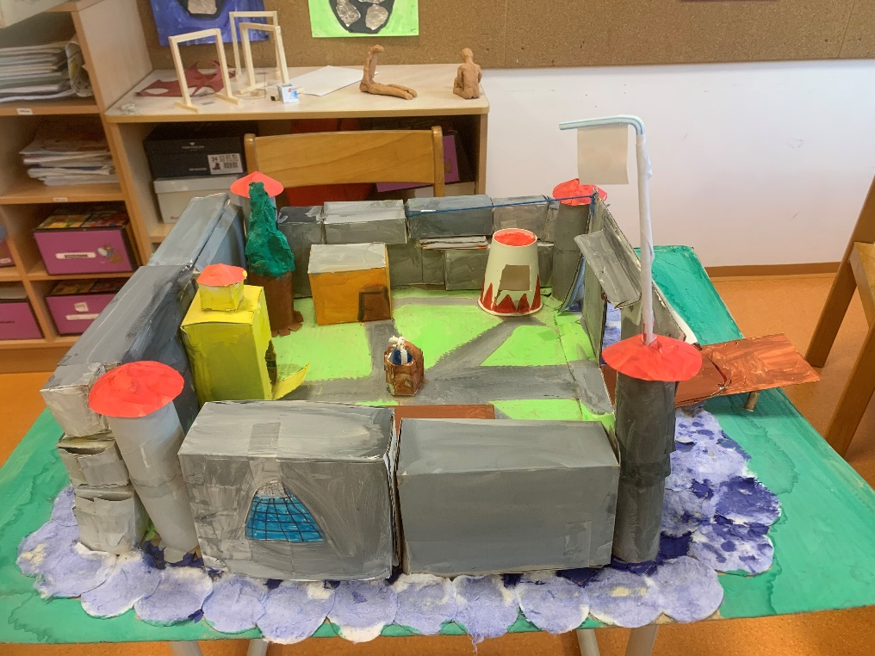
Sara Šibal, razredničarka 5. a

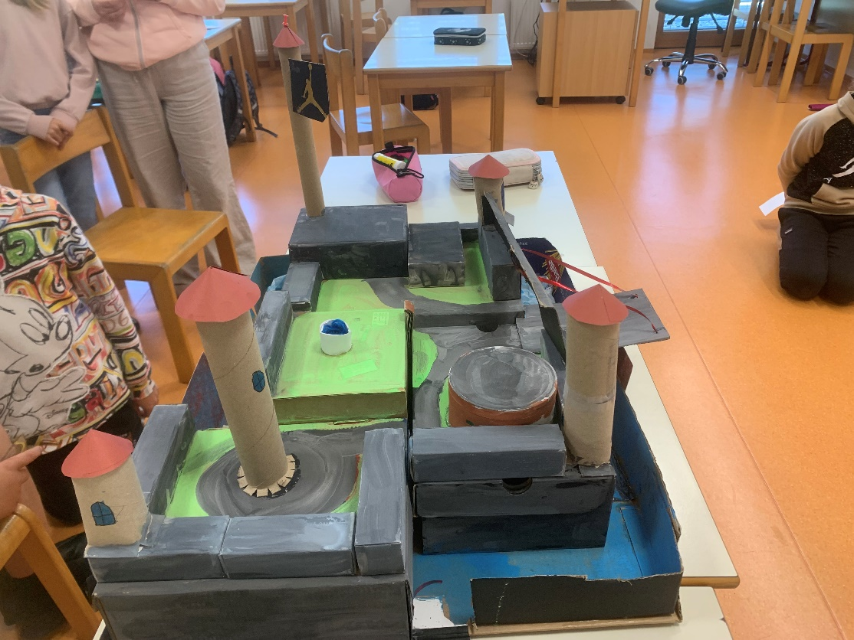

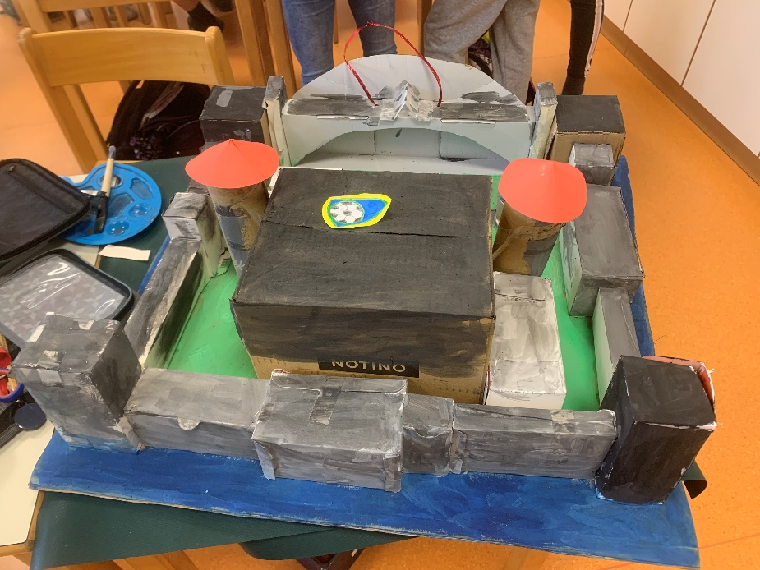

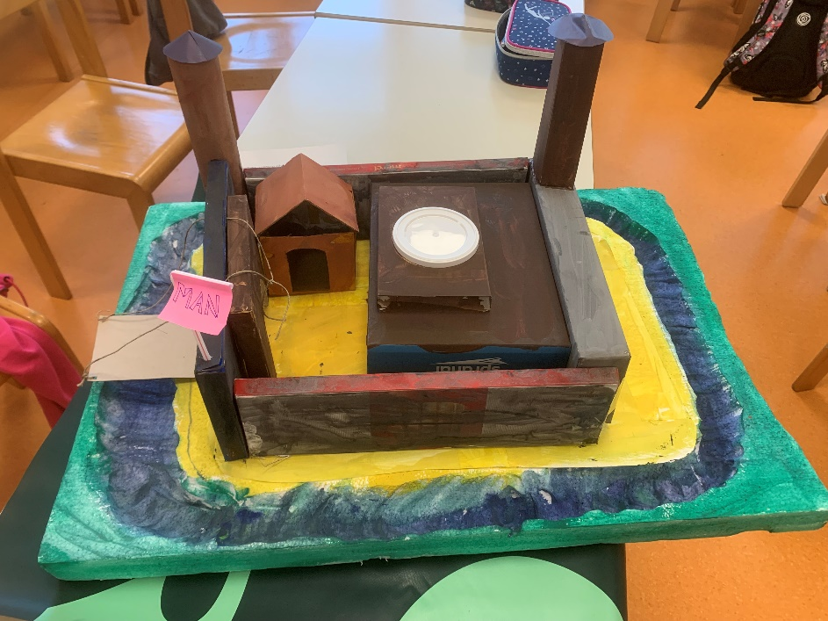

TEHNIŠKI DAN NA PŠ JEZERO
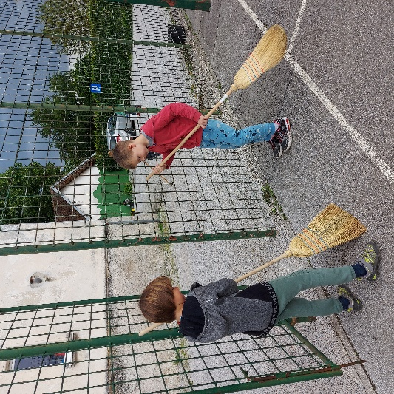
V sredo smo izvedli tehniški dan na PŠ Jezero. Čeprav nam je malo ponagajal dež, smo zasadili zelenjavo na šolski vrt, opleli in pograbili peščeno dvorišče, pometli igrišče, presadili rože in uredili čutno pot. Ob koncu smo si z veseljem ogledali vse, kar smo v kratkem času uspeli narediti. Ugotovili smo, da z dobro voljo in medsebojno pomočjo naredimo veliko za lepšo okolico in naše dobro počutje.
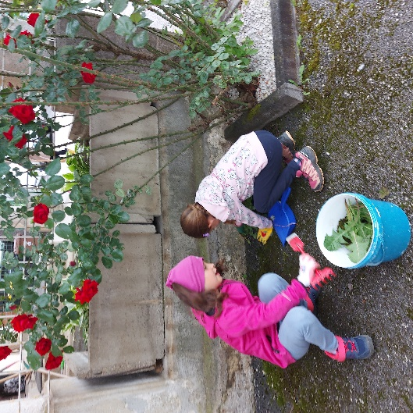
Učenci in učiteljice PŠ Jezero

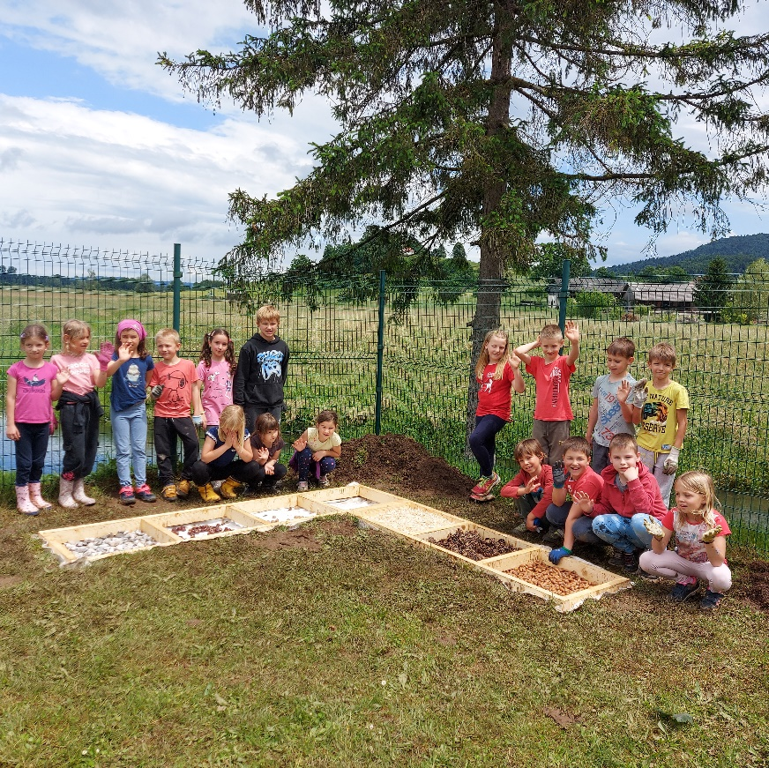

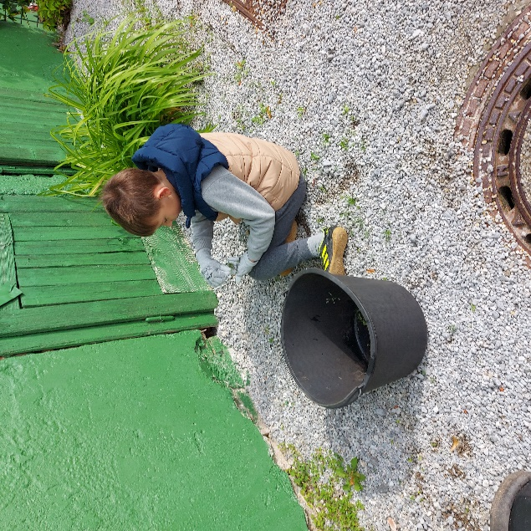
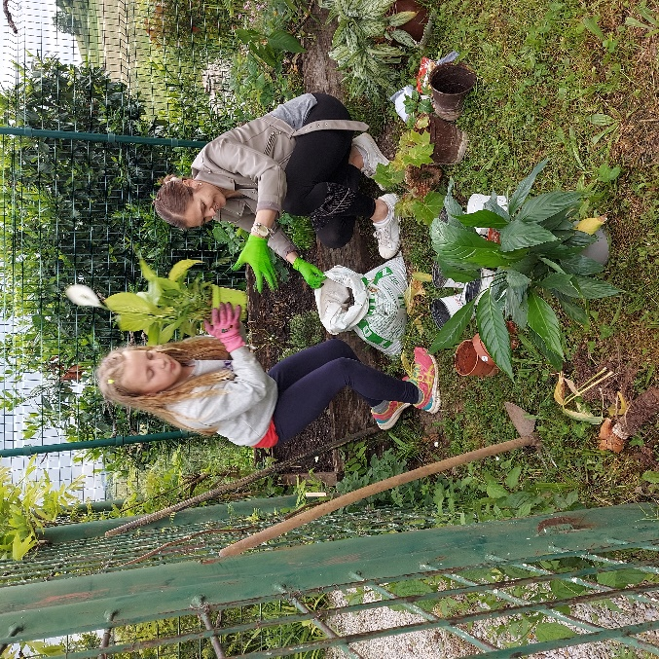

SVETOVNI DAN ČEBEL (20. 5.) IN OBISK ČEBELARJA
V Sloveniji se po številu čebelarjev na prebivalca nahajamo v samem vrhu Evropske unije. Avtohtona slovenska čebela – kranjska sivka velja za eno najbolj razširjenih medonosnih čebel na svetu. Čebelarsko tradicijo nadaljujejo številna čebelarska društva. Učenci PŠ Jezero smo na svetovni dan čebel, 25. 5., obiskali kar našega vaščana gospoda Franca Suhadolnika. Gospod Suhadolnik se s čebelarstvom ukvarja že vrsto let, poleg tega je tudi tajnik čebelarskega društva Krim, ki letos praznuje 40 let delovanja. Pokazal nam je svojo zbirko pripomočkov in razkazal panje. Skupaj smo poiskali matico in pogledali, kam je izlegla jajčeca. Najbolj zabavno je bilo, ko smo v roke lahko prijeli trota, saj nima žela in zato ni nevarnosti, da nas piči. Ob koncu obiska smo se posladkali s piškoti ter čajem, sladkanim z medom. Naredili smo še fotografijo za spomin ter gospodu Francu obljubili, da se naslednje leto spet vidimo.
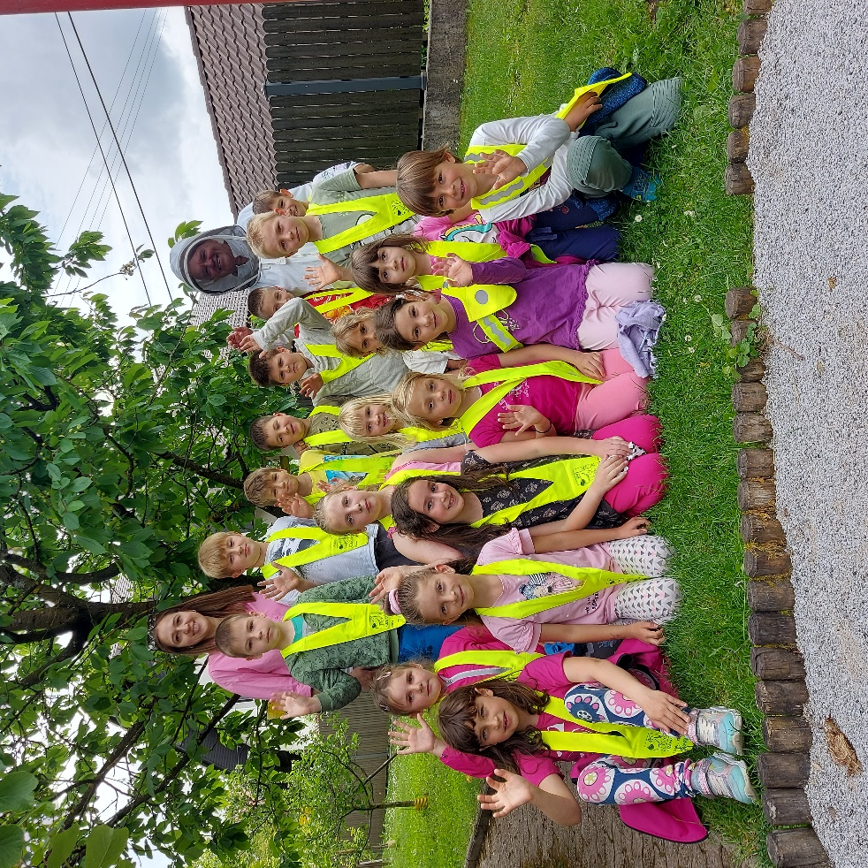
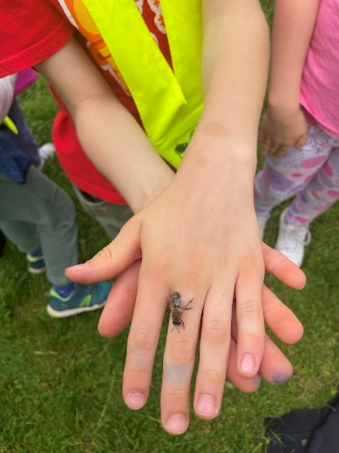
Klavdija Lekan Mamilovič, razredničarka 2. b

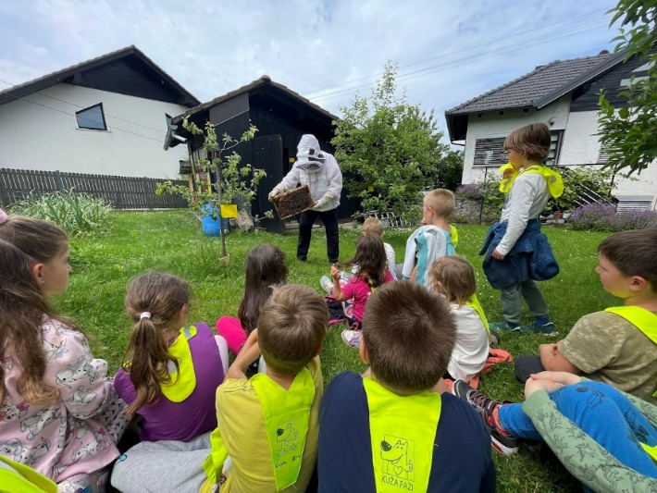
ČETRTOŠOLCI V ŠOLI V NARAVI
Učenci 4. razredov smo se letos skupaj odpravili v šolo v naravi v Cerkno.
Prvi dan smo začeli s plavanjem in dobrim kosilom, nadaljevali pa smo ga s sprehodom po Cerknem. Po večerji smo se odpravili na večerni sprehod, kjer smo ugotovili, da bomo pet dni preživeli na meji Severne Primorske.
Naslednje tri dni smo vsako dopoldne po obilnem zajtrku odšli na štiriurno plavanje v hotelski bazen. Vsak dan smo bolj napredovali in dobili v svoje vrste poleg neštetih bronastih, srebrnih in zlatih delfinov, tudi tri bronaste morske pse!
Vsako popoldne smo imeli po kosilu nekaj časa za počitek, potem pa različne dejavnosti. Tako smo spoznavali zabijanje žebljev, delali smo poskuse z vodo, gradili bivake in izdelovali lutke. Ker nam je malce ponagajalo vreme, smo morali nekaj dejavnosti prestaviti in izvesti v učilnici in jedilnici.
Vsak večer smo imeli po dobri večerji (najbolj nam je bila všeč pica!) zanimivo večerno aktivnost. Tako smo v torek spoznali cerkljanske »laufarje« – kljub temu da so njihove maske malce strašljive, smo ugotovili, da v svojem bistvu skrivajo zanimiv pomen. V sredo smo imeli kino večer, kjer smo si ogledali risanko Pogum, v četrtek pa smo se dodobra prepotili na našem disko večeru!
Petek je kmalu prišel in takrat smo se za nekaj malega časa še kopali v bazenu, nato pa smo po kosilu odšli na avtobus, ki nas je ob 14.30 pripeljal v Preserje.
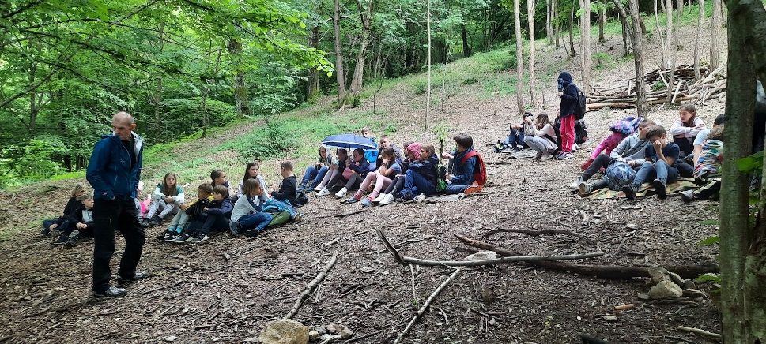
Kljub temu da smo, eni bolj, drugi manj, pogrešali svoje starše in ostale domače, smo skupaj preživeli 5 lepih dni in nazaj prišli živi, zdravi in še malo bolj povezani.
Maja Pušenjak, razredničarka 4. b

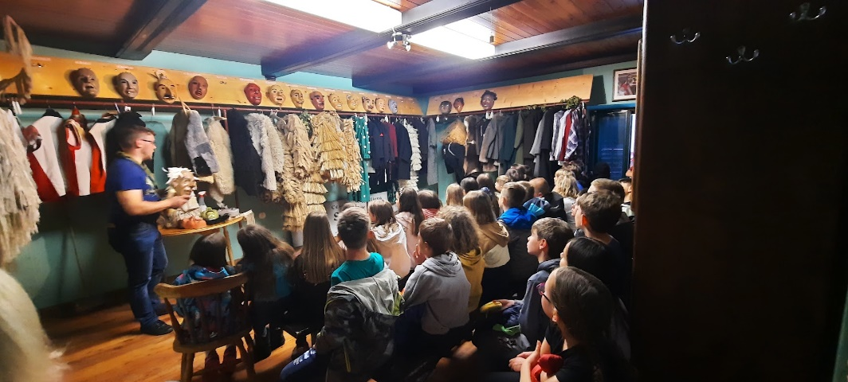
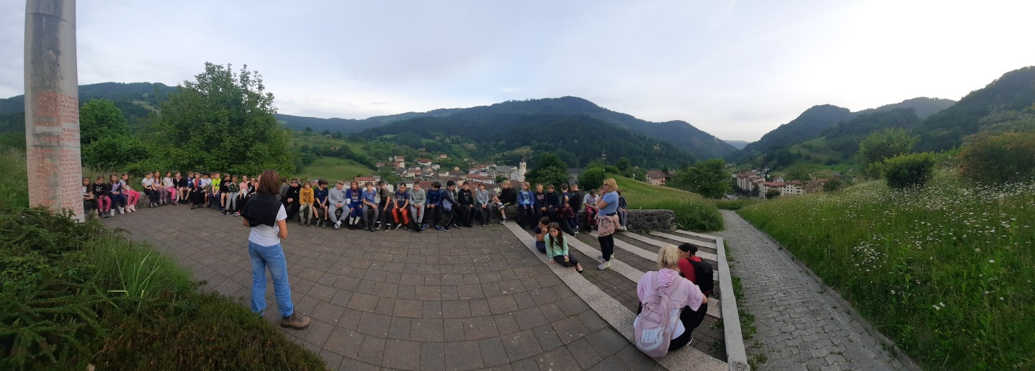
MAJSKO DOGAJANJE V 3. A
Na začetku meseca smo v naših gosteh gostili prav posebno gostjo, in sicer gospo diatonično harmoniko. Predstavila nam je, kako izgleda, kateri so njeni sestavni deli, kako se nanjo igra in kako se oglaša. Ker pa gospa harmonika ne more igrati sama nase, smo zato poprosili našega harmonikaša
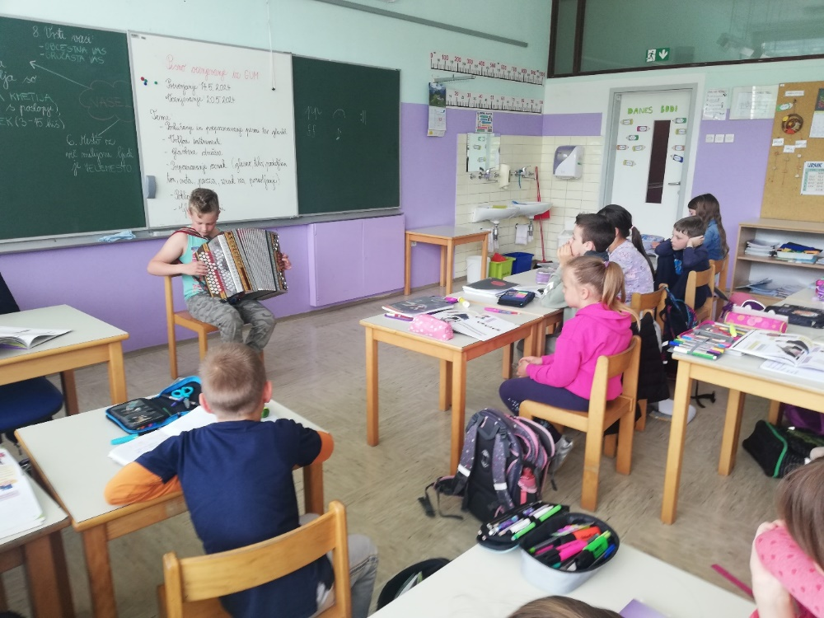
Primoža, ki nam je zaigral nekaj skladb. Z zanimanjem in navdušenjem smo mu prisluhnili in tako dodobra spoznali to glasbilo s tipkami. Kar malo žalostni smo se poslovili od naše nove prijateljice, a vemo, da bo zagotovo še prišla na obisk!

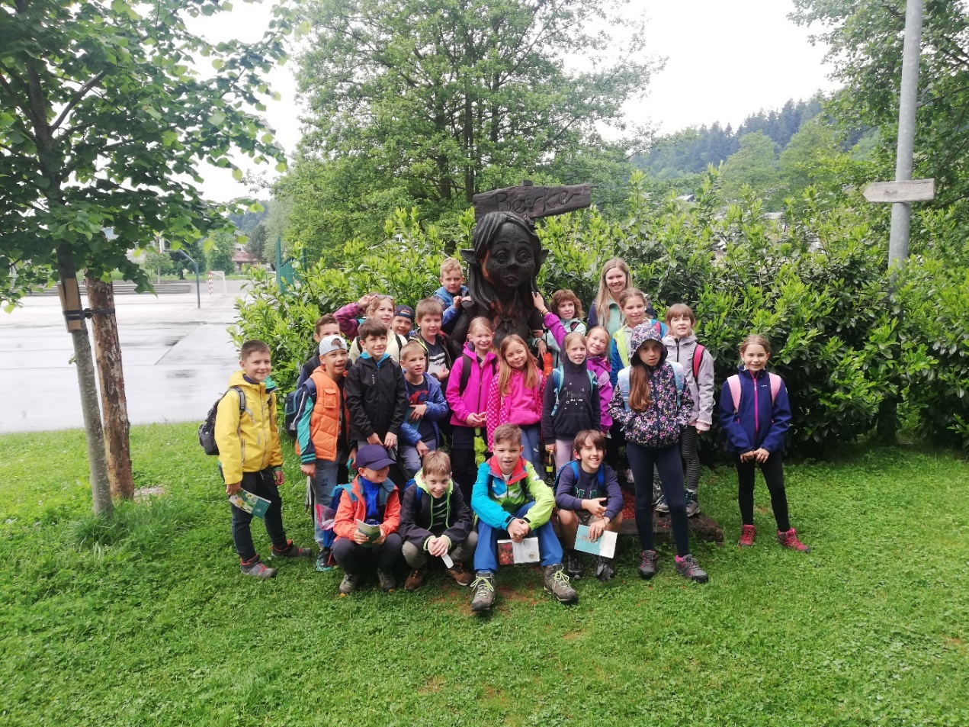

Obiskali smo tudi Pot močvirskih škratov na Malem placu v Bevkah. Navkljub oblačnemu vremenu in občasnemu dežju smo kar se da dobro raziskali in odkrivali skrivnosti močvirskih škratov ter spoznali starodavno škratovsko pisavo, imenovana škratorunščina. Preživeli smo čudovit dan na »marostu«.

Helena Ogrin, razredničarka 3. a
NARAVOSLOVNI DAN V 3. RAZREDU
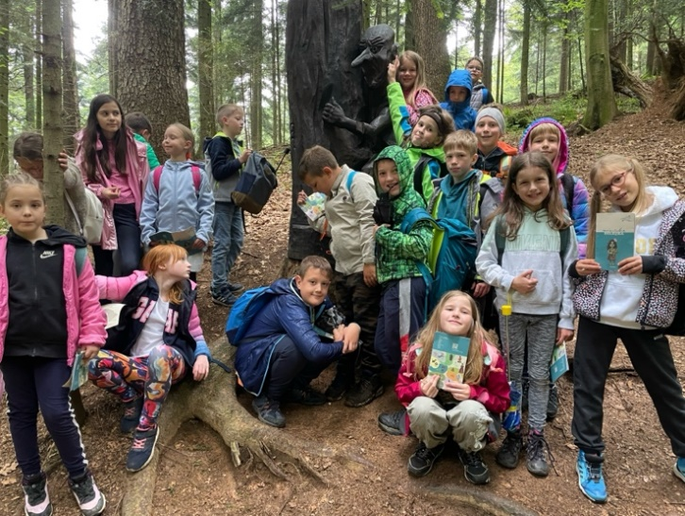
Učenci 3. a in 3. b razreda smo imeli v ponedeljek, 13. 5. 2024 naravoslovni dan. Odpravili smo se na pot močvirskih škratov na Mali plac. Do tja smo se peljali z avtobusom. Vožnja je bila prijetna. Ko smo prispeli, nas je sprejela prijazna učiteljica. Razdelila nam je knjižice z nalogami in svinčnike. Skupaj smo šli na pot. Najprej smo se ustavili pri kipu Lilije, potem pa smo pot nadaljevali po prelepi škratovski poti. Ves čas smo hodili po gozdu in iskali škrate. Pot je bila zelo zanimiva. Opravljali smo različne izzive in izvedeli veliko zanimivosti o naravi. Ustavili smo se na Malem placu, kjer smo opravili malico. Med malico je začelo deževati. To nas ni preveč zmotilo. Nadaljevali smo pot, polno aktivnosti, in jo zaključili pri avtobusu. Za nagrado smo prejeli magnetek in se odpeljali v šolo. Ta dan smo se imeli zelo dobro.
Ema, Larisa, Nina in Iza, 3.b

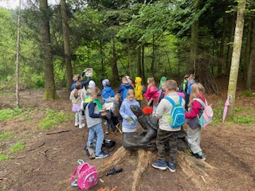
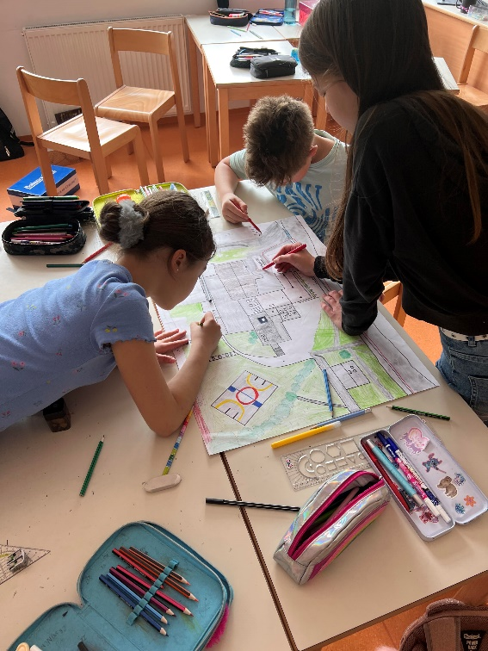
PROMET V 4. A
V 4. a smo se v mesecu maju pripravljali na prihajajoči kolesarski izpit. Poleg opravljanja teoretičnega dela izpita smo se vozili tudi po kolesarskem poligonu. Ponovili smo obvezno opremo kolesa in si podrobneje ogledali kolesarske poti v okolici šole. Nastali so plakati z zarisano kolesarsko potjo v okolici šole in strip o obvezni kolesarski opremi.
Jerneja Fefer, razredničarka 4. a

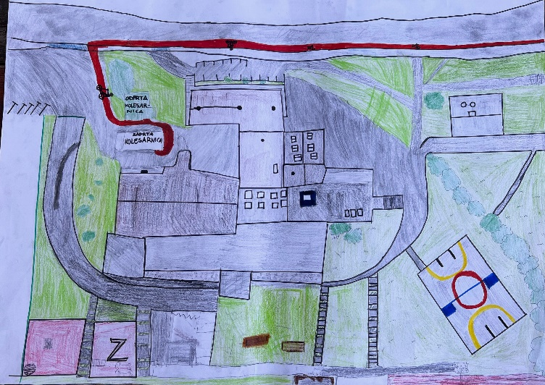
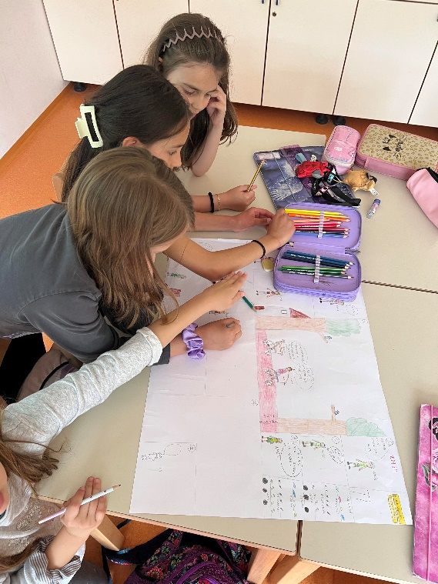

1. RAZRED V MALEM PLACU
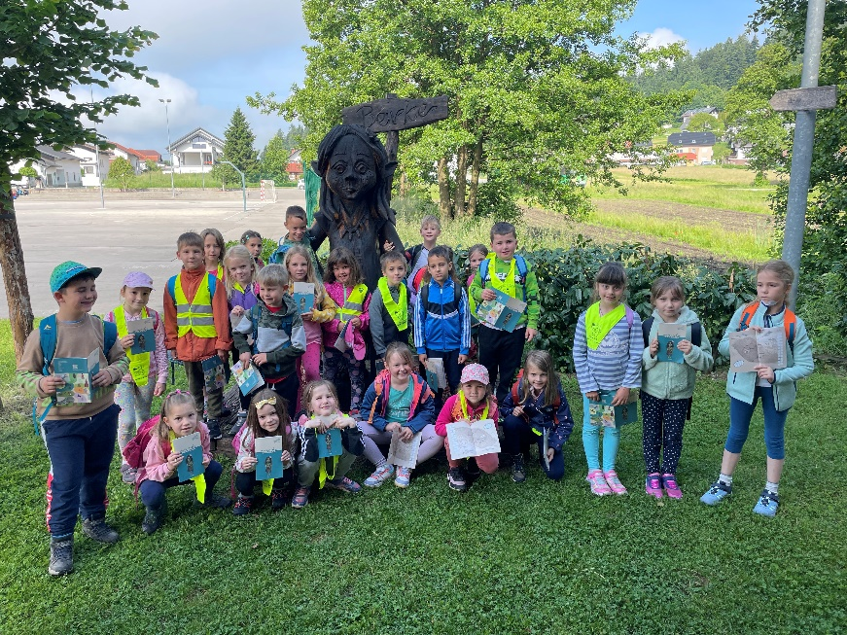
27. 5. smo imeli prvošolci naravoslovni dan. Šli smo na pohod v Mali plac v Bevke. Iskali smo škrate, ki so ukradli rosiko. Uživali smo v krasnem dnevu v čudovitem gozdu. Naslednjič pa peljemo tudi naše starše v ta skrivnostni gozd.
Učiteljice prvih razredov

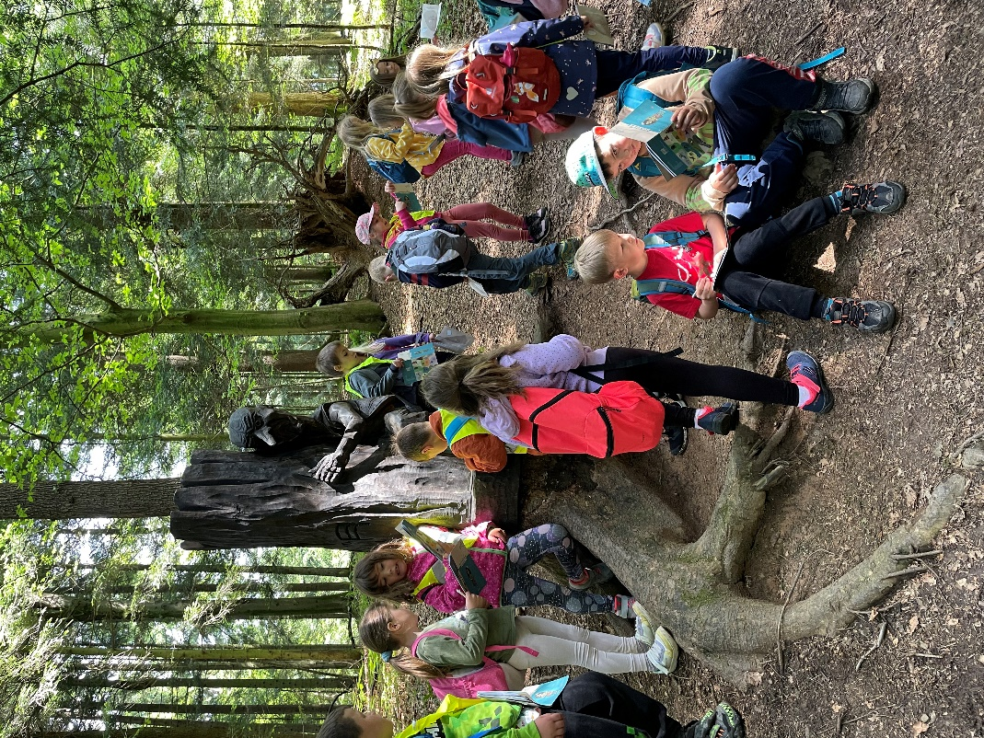

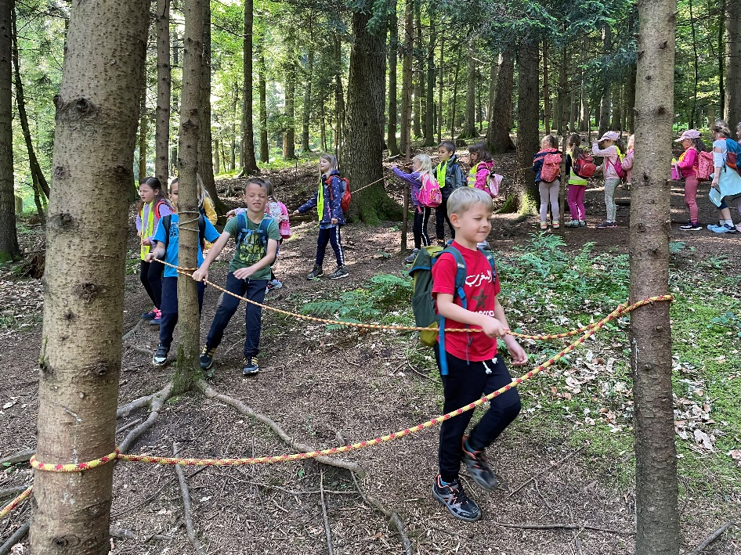

NAČRT DEJAVNOSTI ZA JUNIJ - ROŽNIK 2024
SOB., 1.
NED., 2.
PON., 3. | Preventivni zdravstveni pregled | 8. A | Ana Košir
 | Vpogled v NPZ, 9. r. | 9. a, b | Učitelji MAT, SLJ, TJA
 | Razredni izpit ŠND: TJA | 6. b | R. Sevšek, učitelji
 | Govorilne ure, 4. b | 4. b | M. Pušenjak
TOR., 4. | Vpogled v NPZ, 9. r. | 9. a, b | Učitelji MAT, SLJ, TJA
 | Preverjanje znanja plavanja | 6. a, b | Pečnik, Počkaj
 | ŠD: športne igre | 2. c, 3. c | Pleško, razrednič.
 | Zaključna prireditev tekmovanja za čiste zobe |  | R. Sevšek
 | Predaja ključa šole | 9. a | M. Kristan
SRE., 5. | Adrenalinski športni dan | 9. a, b | J. Počkaj
 | Razredni izpit ŠND: SLJ | 1. r. | R. Sevšek, učitelji
 | ŠD: Rolanje
 | ŠD: Mini olimpijada | 1. b, 2. b | Lekan Mamilovič
 | Atletika, finale | 9. r | J. Počkaj
ČET., 6. | Razredni izpit ŠND: MAT | 1. r. | R. Sevšek, učitelji
PET., 7. | Vpogled v NPZ, 6. r. | 6. a, b | Učitelji MAT, SLJ, TJA
 | TD: Gozdna pedagogika (taktilna pot) | 1. c, 2. c | N. Petelin
SOB., 8.
NED., 9.
PON., 10. | Vpogled v NPZ, 6. r. | 6. a, b | Učitelji MAT, SLJ, TJA
 | Razredni izpit ŠND: SLJ | 6. b | R. Sevšek, učitelji
 | ŠD: Rolanje, rezervni datum
 | Namizni tenis, finale |  | J. Počkaj
TOR., 11. | Obisk pisateljice N. Konc Lorenzutti | 1.–9. r. | S. Petročnik
SRE., 12. | Sprejem nadarjenih učencev pri županu
 | 7.30: Konferenca za 9. r.
 | ŠD: Pohod | 1. c, 2. c | H. Čuden
 | Vračanje učbenikov za 9. r | 9. a, b | U. Peršin Mazi
ČET., 13. | TD: Dan praktičnih znanj | 6.–9. r. | B. Čerin
 | ND: Ljubljansko barje | 5. a, b, c | T. Prodan
 | KD: Plečnikova Ljubljana | 3. a, b, c | H. Sukič Ferko
PET., 14. | ŠD: Kolesarjenje in moštvene igre | 5. a, b, c | T. Prodan
 | 18.00: Valeta | 9. r | Kristan, Pelhan
SOB., 15. | Planinski krožek: Pohod na Kucelj na Čavnu | 1.–8. r. | S. Petročnik
NED., 16.
PON., 17. | Razredni izpit ŠND: SLJ | 2. a | R. Sevšek, učitelji
 | Interdisciplinarna ekskurzija v Alpske pokrajine | 6. a, b | M. Hudnik, Rožič, Skubic
TOR., 18. | Razredni izpit ŠND: MAT | 2. a | R. Sevšek, učitelji
 | Vračanje učbenikov |  | U. Peršin Mazi
SRE., 19. | Vračanje učbenikov |  | U. Peršin Mazi
 | 12. sestanek UZ |  | Krajnc Urbanija
 | 17.00: prireditev za starše 1. d | 1. d | Bezek, Perovšek
ČET., 20. | Ogled predstave Medo in pujsi v LGL | 1.–3. r. | M. Perovšek
 | 17.00: Zaključna prireditev, Jezero |  | A. Borštnik
PET., 21. | Prireditev ob dnevu državnosti, PŠ Rakitna | PŠ Rakitna | T. Oplotnik
 | Prireditev ob dnevu državnosti, matična šola | 1.–8. r. | S. Petročnik
 | 18.00: Sodelovanje na krajevni prireditvi Pod lipo | PŠ Jezero | Lekan Mamilovič
SOB., 22.
NED., 23.
PON., 24. | KD: Ogled filmske predstave | 6.–8. r. | R. Skubic
TOR., 25. | Dan državnosti
SRE., 26. | Počitnice
ČET., 27. | Počitnice
PET., 28. | Počitnice
SOB., 29.
NED., 30.
PON., 31. | Počitnice

BOBRI, informativni mesečnik OŠ Preserje, za starše, učence, učitelje in krajane. Šolsko leto 2023/2024, letnik 15, št. 140, junij 2024. Časopis izhaja mesečno v času pouka. Zanj: Petra Krajnc Urbanija, ravnateljica. Urednica: Urška Peršin Mazi. Lektorica: Sergeja Resman. Članke, poročila, obvestila in fotografije prispevajo učenci, krajani, strokovni delavci OŠ Preserje in drugi. Številčenje je zaporedno od prve številke, decembra 2008, v šolskem letu 2008/2009. Od novembra 2021 izhaja le v elektronski obliki.

